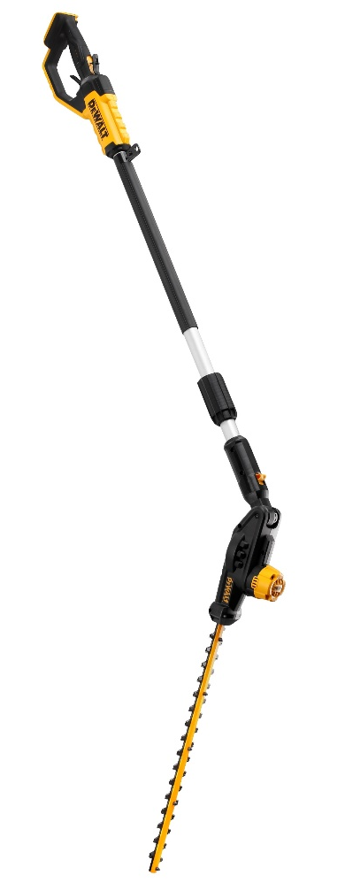



DCMPH566N-XJ
18 Volt Akku-Stabheckenschere 55cm

- Leistungsstarke 18 Volt Akku-Stabheckenschere
- Laser-geschliffenes Dual-Aktion Schwert mit 25 mm Schnittkapazität
- 2-Hand-Sicherheitsschaltung verhindert ein versehentliches Anlaufen
der Maschine
- Extrem robustes Gehäuse aus Xenoy®-Kunststoff
- Elektronischer Messerschnellstopp (< 1s) und Handschutz für sicheres Arbeiten
- Ergonomische, leichte Bauweise mit optimiertem Geräteschwerpunkt für ermüdungsarmes Arbeiten
- Großflächige Gummierungen für sicheren Griff
- Robuster Aluminium-Schaft mit bis zu 2,15 Meter Arbeitslänge
- Einstellbarer Schnittwinkel in 7 Positionen im 180 Grad Radius für bequemes Arbeiten und variable Formgebung
- Als Basistype (ohne Akkus und Ladegerät) optimal geeignet bei bereits vorhandenen 18 Volt XR- oder 54 Volt XR FLEXVOLT-Akkus oder für das DEWALT „Akku Plus“-System
Serienmäßiger Lieferumfang
- Akku-Stabheckenschere

Technische Daten
Akku-Technologie | Alle 18 Volt XR- und XR FLEXVOLT-Akkus
Leerlaufhubzahl (min-1) | 0 – 2.800
Schwertlänge (cm) | 55
Max. Schnittkapazität (mm) | 25
Länge (m) | 2,15
Gewicht (inkl. 5,0 Ah-Akku, kg) | 4,6
EAN | 5035048729427
Triaxiale Vibration (m/s²) | 2,0
Unsicherheitsfaktor K1 (m/s²) | 1,5
Schalldruckpegel LPA (dB(A)) | 80,5
Schalleistungspegel LWA (dB(A)) | 98
Unsicherheitsfaktor K1 (dB(A)) | 6,5

